Отчет
о результатах деятельности министерства финансов области
за 2018 год

Обеспечение сбалансированности бюджета

По итогам 2018 года налоговые и неналоговые доходы консолидированного бюджета области исполнены в сумме 84,4 млрд рублей (100,7% к уточненным бюджетным назначениям). По темпам их роста (110,2% к поступлениям 2017 года) область заняла седьмое место среди субъектов Приволжского федерального округа (далее – ПФО), и 49-ое – по России. Прирост налоговых и неналоговых доходов областного бюджета относительно уровня 2017 года превысил 7,2 млрд рублей (12,0%). Положительная динамика достигнута практически по всем основным доходным источникам.
Диаграмма 1

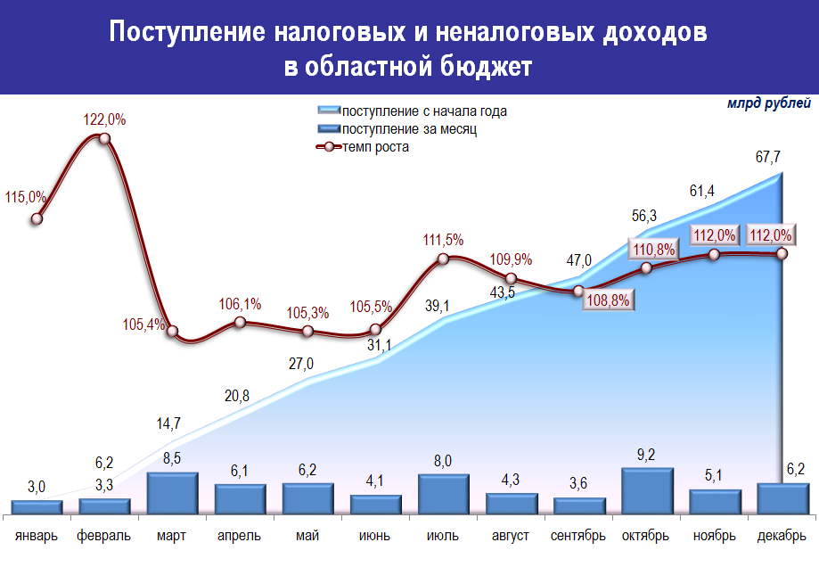

Поступление налога на прибыль (21,4 млрд рублей, 31,6% общего объема налоговых и неналоговых доходов областного бюджета) превысило уровень предыдущего года на 2,3 млрд рублей, или на 12,2%.
В лидерах увеличения налога – организации нефтегазодобычи (рост в 2,5 раза), организации, осуществляющие деятельность в области информации и связи (почти в 1,5 раза), обрабатывающее производство (на 30,5%).

Диаграмма 2

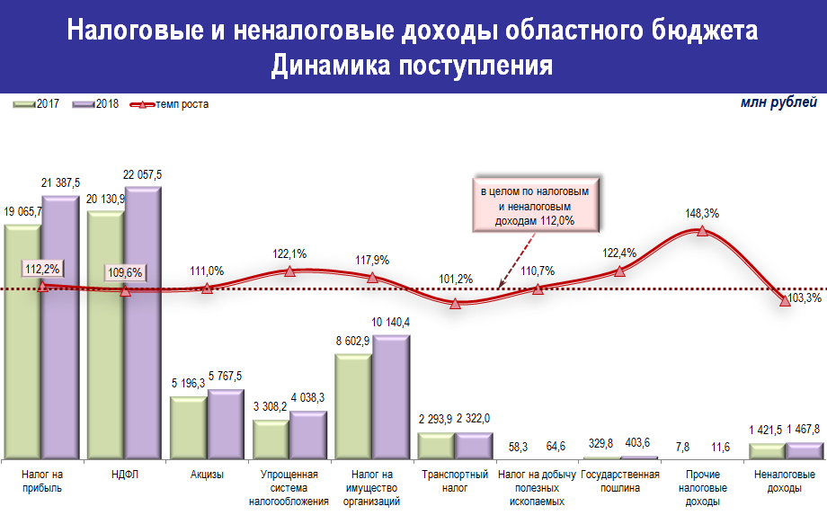

Треть суммы обязательных платежей в областной бюджет (32,6% в структуре налоговых и неналоговых доходов) обеспечено за счет налога на доходы физических лиц – 22,1 млрд рублей. Фактическое поступление 2017 года превышено на 1,9 млрд рублей, или 9,6%.
Наиболее динамично складывалось поступление НДФЛ в организациях сферы здравоохранения и социальных услуг (рост на 24,8%), добычи полезных ископаемых (19,2%), сельском хозяйстве (15,0%), в области информации и связи (15,5%), культуры, спорта, организации досуга и развлечений (13,0%), профессиональной, научной и технической деятельности (11,0%).
По налогу на имущество организаций платежи увеличились на 17,9% и составили 10,1 млрд рублей (15,0% налоговых и неналоговых доходов областного бюджета).
Наиболее высокие темпы роста платежей по налогу в обрабатывающих производствах (увеличение в 1,7 раза), строительстве (в 1,5 раза), добыче полезных ископаемых (в 1,3 раза), электроэнергетике (на 19,5%).
Платежи субъектов малого бизнеса по упрощенной системе увеличились на 22,1%, также возрос вклад налога в общий объем налоговых и иных обязательных платежей с 5,5% по итогам 2017 до 6,0% в 2018 году.
С ростом на 11,0% к 2017 году поступили акцизы, исполненные в сумме 5,8 млрд рублей, в том числе акцизы на алкоголь увеличились на 20,1%, на нефтепродукты – на 9,1%.
Транспортный налог поступил в сумме 2,3 млрд рублей, практически на уровне предшествующего года, рост на 1,2%.
Объем неналоговых доходов составил 1,4 млрд рублей, поступление 2017 года превышено на 3,3%. Доходы от оказания платных услуг (работ) и компенсации затрат государства возросли на 17,7%, поступления за счет платежей при пользовании природными ресурсами –на 16,5%.
Объем налоговых и неналоговых доходов местных бюджетов составил 16,8 млрд рублей, 103,4% к 2017 году. Наилучшие показатели динамики достигнуты в Дергачевском (225,9%), Романовском (224,6%), Краснопартизанском (205,8%), Питерском (201,7%) районах Со снижением исполнены бюджеты ЗАТО п.Михайловский (98,6%) и ЗАТО п.Светлый (99,1%).
Безвозмездные поступления получены в объеме 26,2 млрд рублей, с превышением 2017 года на 3,0 млрд, в том числе из федерального бюджета – 25,9 млрд рублей, бюджета г. Москвы – 0,3 млрд рублей.
Расходы консолидированного бюджета области сложились в сумме 105,2 млрд рублей (97,4% к уточненному бюджету, 106,3% к уровню 2017 года), областного – 88,2 млрд рублей (98,1% и 108,7% соответственно), из них 82,5 млрд рублей, или 93,5% – в рамках государственных программ. В полном объеме исполнены основные социально значимые и иные первоочередные обязательства бюджета – осуществление мер социальной поддержки, оплата труда с начислениями. Достигнуты целевые ориентиры повышения заработной платы по «майским указам». Суммарные кассовые выплаты областного бюджета по погашению просроченной кредиторской задолженности и исполнению судебных решений составили 441,8 млн рублей.

Диаграмма 3

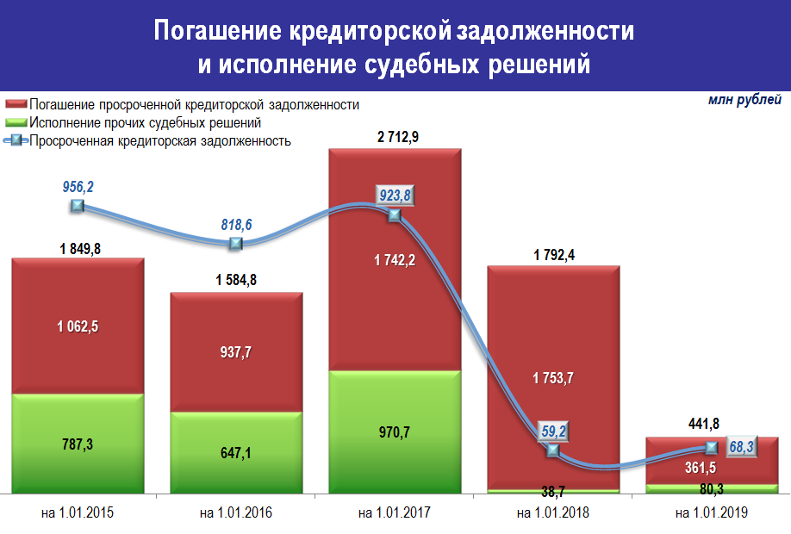
Ассигнования консолидированного бюджета на исполнение социальных обязательств и обеспечение функционирования учреждений социальной сферы составили 74,5 млрд рублей, или 70,8 процента в общих расходах (рост относительно 2017 года на 7,2 млрд рублей).
Фактические расходы на содержание органов государственной власти области и иных государственных органов сложились ниже установленного для области федерального норматива (2,1% против 2,3% к доходам консолидированного бюджета области) и составили около 2 млрд рублей. С начала года из численности органов исполнительной власти области и государственных органов выведено 21 единица. Относительно уровня 1 октября 2010 года суммарное сокращение штатной численности органов исполнительной власти и прочих государственных органов области составило 818 единицы, или 27,0 процентов (без учета дополнительной численности на исполнение переданных в порядке разграничения полномочий Российской Федерации).

Диаграмма 4

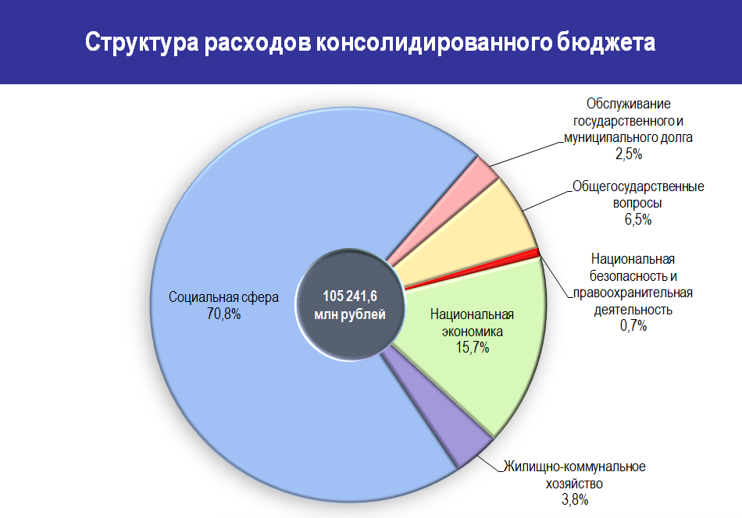

По итогам года областной бюджет исполнен с профицитом в 5,7 млрд рублей, местные – с суммарным дефицитом в 0,3 млрд рублей (против запланированных 1,3 млрд рублей).

Финансовая поддержка местных бюджетов

Местным бюджетам перечислено суммарно 29,5 млрд рублей (99,3% к уточненным бюджетным назначениям, 110,5% к поступлениям 2017 года). В течение года принимался ряд мер, направленных на повышение финансовой устойчивости муниципальных образований области. Для покрытия кассовых разрывов, возникающих при исполнении местных бюджетов, 9-ти муниципальным районам предоставлены авансовые дотации на сумму 67,1 млн рублей.
В целях содействия надлежащему исполнению муниципалитетами полномочий предоставлены средства в форме субсидий и иных межбюджетных трансфертов в сумме 1,5 млрд рублей. Основной объем – 1,3 млрд рублей – направлен на исполнение первоочередных обязательств по выплате заработной платы работникам муниципальных учреждений, уплату задолженности по взносам во внебюджетные фонды и коммунальным услугам. Часть средств была распределена с учетом достигнутых темпов роста по налоговым и неналоговым доходам местных бюджетов, удельного веса просроченной кредиторской задолженности и уровня открытости бюджетных данных.
В прошедшем году муниципалитетам из областного бюджета предоставлены бюджетные кредиты в сумме 427,0 млн рублей, в том числе для частичного покрытия дефицитов бюджетов - 417,0 млн рублей и на покрытие временных кассовых разрывов - 10,0 млн рублей.
Расходы по обслуживанию муниципального долга за 2018 год составили 700,4 млн рублей. Относительно соответствующего периода прошлого года расходы по обслуживанию сократились на 18,7%, или 161,1 млн рублей
В 2018 году была продолжена реализация проектов, направленных на вовлечение граждан в процессы управления государственными финансами и осуществление общественного контроля над расходованием бюджетных средств. По программе поддержки местных инициатив в определении приоритетных проектов развития муниципальных образований приняли участие более 170 тыс. жителей. Завершена реализация 64 проектов на общую сумму 64 млн рублей, в том числе безвозмездные поступления от организаций и других внебюджетных источников привлечены в сумме 7,3 млн рублей.

Диаграмма 5

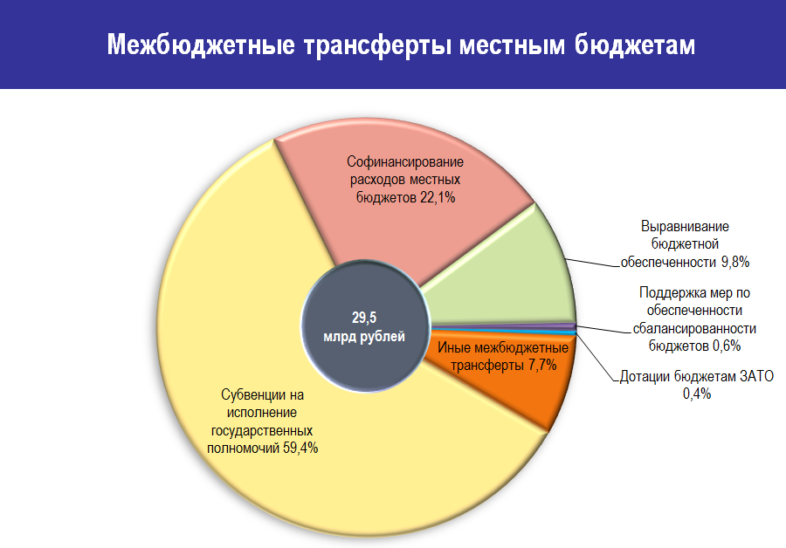

Управление государственным долгом области

Объем государственного долга области сокращен за год на 2,4 млрд рублей (за счет собственных доходов областного бюджета, в том числе сокращение на 1 млрд рублей осуществлено без внесения изменений в закон о бюджете в рамках полномочий финансового органа в соответствии со статьей 232 Бюджетного кодекса Российской Федерации) и составил на 1 января 2019 года 47,9 млрд рублей, или 70,9% от фактического объема налоговых и неналоговых доходов областного бюджета. На бюджетные кредиты приходится более половины этой суммы – 26,0 млрд рублей, или 54,3%, банковские заимствования – 16,9 млрд рублей, 35,3%, государственные ценные бумаги – 5,0 млрд рублей, 10,4%.
В результате проведенной работы экономия расходов на обслуживание государственного внутреннего долга области за 2018 года (против первоначальных бюджетных назначений на 2018 год) составила 1,4 млрд рублей.
На обслуживание государственных заимствований области направлено 1,9 млрд рублей, на 477,4 млн рублей меньше чем в 2017 году.
Требования Бюджетного кодекса по объему долга и расходов на его обслуживание соблюдены.
Значимым результатом целенаправленной работы по улучшению финансовой ситуации в регионе стало повышение рейтинга кредитоспособности Саратовской области до уровня ruBBВ+ со стабильным прогнозом. Повышение рейтинга обусловлено активной долговой политикой, высокой сбалансированностью бюджета области, позитивной динамикой бюджетных и долговых показателей региона.

Повышение эффективности и качества управления государственными и муниципальными финансами области
В 2018 году продолжилась реализация Плана мероприятий по росту доходов бюджета, оптимизации расходов бюджета и сокращению государственного долга в целях оздоровления государственных финансов Саратовской области на период до 2020 года, утвержденного постановлением Правительства области от 29 марта 2011 года № 165-П (далее – План оздоровления). За прошедший год План оздоровления исполнен с эффектом в 6,0 млрд рублей, в том числе: объем мобилизации доходов составил 3,6 млрд рублей, объем оптимизации расходов – 1,0 млрд рублей, объем оптимизации расходов на обслуживание государственного долга – 1,4 млрд рублей. Целевой ориентир по исполнению Плана мероприятий превышен в 1,5 раза.
Программа оптимизации расходов областного бюджета на 2017-2019 годы (распоряжение Правительства Саратовской области от 31 марта 2017 года № 74-Пр) по состоянию на 1 января 2019 года исполнена на сумму 3,2 млрд рублей.
Постановлением Правительства Саратовской области от 27 сентября 2018 года № 538-П «Об исполнении отдельных обязательств, установленных Соглашением о мерах по социально-экономическому развитию и оздоровлению государственных финансов Саратовской области от 8 февраля 2018 года № 01-01-06/06-40, заключенного между Министерством финансов Российской Федерации и Губернатором Саратовской области» утвержден дополнительный план мероприятий по росту доходного потенциала области и по оптимизации расходов консолидированного бюджета области до уровня расчетных объемов расходных обязательств бюджетов субъектов Российской Федерации и органов местного самоуправления, определенных в порядке, установленном постановлением Правительства Российской Федерации от 22 ноября 2004 года № 670 «О распределении дотаций на выравнивание бюджетной обеспеченности субъектов Российской Федерации», на 2018-2021 годы. Финансовая оценка от реализации мероприятий по оптимизации расходов консолидированного бюджета за 2018 год составляет 0,2 млрд рублей.
Условия соглашения о мерах по социально-экономическому развитию и оздоровлению государственных финансов Саратовской области за 2018 год по оперативным данным выполнены, в том числе темп роста налоговых и неналоговых доходов в сопоставимых условиях составил 10,2 процента при плане 3,8 процента, норматив формирования расходов на содержание органов государственной власти области соблюден, показатели социально-экономического развития области выполнены.
По итогам проведенной в 2018 году в соответствии с приказом Минфина России от 3 декабря 2010 года № 552 оценки качества управления региональными финансами Саратовская область отнесена к группе субъектов Российской Федерации с надлежащим качеством управления региональными финансами.

Повышение уровня открытости бюджетных данных

В соответствии со статьей 28 Бюджетного кодекса Российской Федерации одним из принципов бюджетной системы Российской Федерации является принцип прозрачности (открытости). Получившие в последнее время развитие интернет-технологии значительно расширили возможности для представления информации о бюджете, обеспечения доступа к ней граждан, организации обратной связи.
С декабря 2012 года функционирует портал «Открытый бюджет Саратовской области» в сети Интернет (http://ifinmon.saratov.gov.ru/). С 2013 года на портале открыт раздел «Бюджет для граждан», в рамках которого размещается информация в доступной для широкого круга лиц форме о важнейших характеристиках утвержденного бюджета и изменений к нему, отчетности об исполнении бюджета, включая большой блок аналитических данных, финансовом контроле, деятельности государственных учреждений области, направлениях и результатах использования бюджетных средств, реализуемых в области государственных программах и т.д. Предусмотрена обратная связь, позволяющая пользователям получить ответы специалистов на заданные вопросы по бюджетной тематике. Число пользователей портала превысило в 2018 году 19 тысяч человек.
Информация о бюджете распространяется также через популярные социальные сети (аккаунт в Twitter https://twitter.com/ifinmon, Facebook https://www.facebook.com/sarminfin, Одноклассниках https://ok.ru/profile/572613998682, Вконтакте https://vk.com/id513796863, Instagram https://www.instagram.com/sarminfin/).
В рамках мониторинга уровня открытости бюджетных данных, проводимого по заказу Министерства финансов Российской Федерации Научно-исследовательским финансовым институтом» (НИФИ) совместно с Центром прикладной экономики, Саратовская область, набрав 130 баллов из 141 возможных, отнесена к группе субъектов Российской Федерации с очень высоким уровнем открытости бюджетных данных (четвертое место по Российской Федерации) и стала лидером среди регионов Приволжского федерального округа.
В целях развития данной практики на муниципальном уровне в соответствии с пунктом 13 раздела I протокола заседания Правительственной комиссии по координации деятельности открытого правительства от 17 декабря 2015 года № 8 разработана и утверждена приказом министерства финансов области от 30 июня 2016 года № 202 методика проведения мониторинга и составления рейтинга муниципальных районов и городских округов Саратовской области по уровню открытости бюджетных данных.
Полученный рейтинг по итогам 2018 года опубликован на портале «Открытый бюджет Саратовской области» в разделе «Муниципальные образования Саратовской области».
Для наглядности результаты мониторинга представлены также в виде карты, на которой муниципальные образования распределены по уровню открытости информации о бюджете и бюджетной системе.

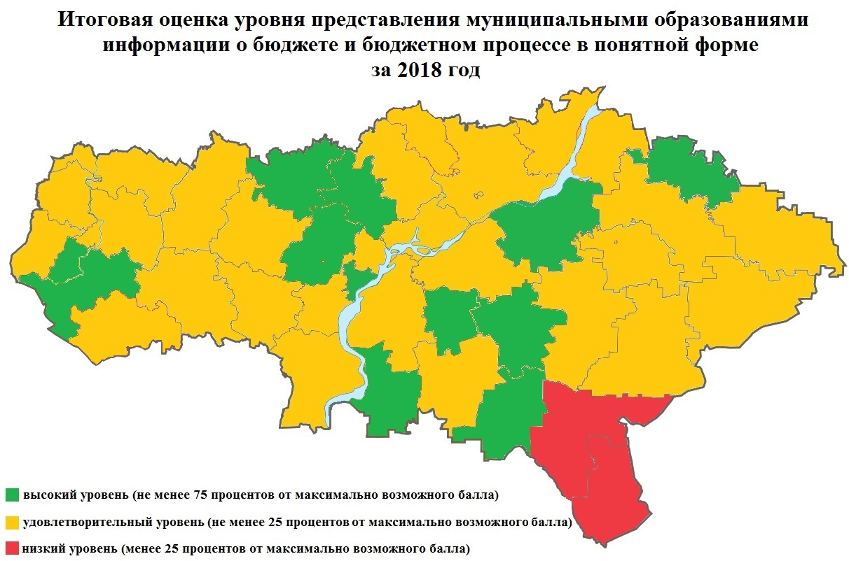

Развитие внутрирегиональных межбюджетных отношений

В 2018 году в методику распределения дотации на выравнивание бюджетной обеспеченности муниципальных районов (городских округов) области внесены коррективы в целях учета при расчете налогового потенциала по налогу на имущество физических лиц перехода к его исчислению исходя из кадастровой стоимости объектов налогообложения. Для учета изменения динамики налогооблагаемой базы по указанному налогу введен корректирующий коэффициент. Данная норма учтена при проведении расчетов по межбюджетному регулированию на 2019-2021 годы и будет применена однократно.
Во исполнение статьи 136 Бюджетного кодекса Российской Федерации и в соответствии с постановлением Правительства Саратовской области от 31 октября 2008 года № 409-П проведена экспертиза 34 проектов местных бюджетов на 2019 год (на 2019 год и на плановый период 2020 и 2021 годов), из них проекты 8 муниципальных районов и 2 городских округов, в бюджетах которых доля дотации превышает 50 процентов объема собственных доходов местных бюджетов, и 24 вновь образованных муниципальных образований, не имеющих годовой отчетности об исполнении местного бюджета за последние три года. По итогам указанной экспертизы подготовлены и направлены органам местного самоуправления заключения на соответствие проектов решений о бюджете бюджетному законодательству.
С целью повышения качества управления муниципальными финансами осуществлялись:
мониторинг исполнения отдельных показателей местных бюджетов, а также соблюдения требований бюджетного законодательства (включая соблюдение норматива формирования расходов на содержание органов местного самоуправления),
контроль за выполнением соглашений о мерах по повышению эффективности использования бюджетных средств и увеличению поступлений налоговых и неналоговых доходов местного бюджета, заключенных между министерством финансов области и органами местного самоуправления муниципальных образований согласно статье 136 Бюджетного кодекса Российской Федерации,
контроль за выполнением обязательств (условий), установленных Правилами проведения реструктуризации обязательств (задолженности) муниципальных образований Саратовской области перед областным бюджетом по бюджетным кредитам, предоставленным для частичного покрытия дефицита местных бюджетов с переносом погашения задолженности основного долга, утвержденных постановлением Правительства Саратовской области от 24 июня 2015 года № 316-П,
контроль за выполнением органами местного самоуправления муниципальных образований условий предоставления отдельных межбюджетных трансфертов из областного бюджета на основании установленных отчетов, а также бюджетных кредитов.
По результатам указанного мониторинга и контроля к нарушителям (5 муниципальных районов и 3 поселения) были применены меры воздействия, в частности:
в виде приостановления предоставления дотации из областного бюджета за нарушение предельного размера дефицита бюджета – в отношении одного сельского поселения (приостановлено с 1 октября 2018 года до настоящего времени);
в виде сокращения дотации из областного бюджета за нарушение по итогам 2017 года норматива формирования расходов на содержание органов местного самоуправления – в отношении двух муниципальных районов и двух поселений, за нарушение по итогам 2017 года предельного значения дефицита бюджета – в отношении одного муниципального района, за невыполнение по итогам 2017 года условий предоставления межбюджетных трансфертов из областного бюджета – в отношении двух муниципальных районов. Общий объем сокращения дотаций составил 3,7 млн рублей.
Кроме того, в 2018 году проверено выполнение пятью муниципальными образованиями условий предоставления бюджетных кредитов для частичного покрытия дефицита местного бюджета по итогам 2017 года. Нарушителями осуществлен досрочный возврат в областной бюджет заемных средств в общей сумме 106,6 млн рублей.

Правовая и нормотворческая деятельность

В 2018 году сотрудники министерства финансов области участвовали более чем в 1740 судебных процессах, в том числе в арбитражных судах по различным категориям дел – свыше 420, в судах общей юрисдикции и у мировых судей по взысканию задолженности в пользу детей-сирот и детей, находившихся под опекой (попечительством), – более 80, по обеспечению указанной категории граждан жилыми помещениями или денежной компенсацией – порядка 515, а также административным делам о взыскании компенсации за нарушение права на исполнение судебного акта в разумный срок – 720.
В течение года в министерство финансов области как уполномоченный орган по организации исполнения судебных актов по обращению взыскания на средства областного бюджета и решений налоговых органов взыскателями было предъявлено более 1900 исполнительных документов и решений налоговых органов. Из них после проверки более 1600 были приняты к исполнению, остальные возвращены взыскателям по основаниям, предусмотренным законодательством Российской Федерации. По всем принятым к исполнению исполнительным документам и решениям налогового органа обеспечено погашение задолженности должниками-получателями средств областного бюджета.
В связи с непогашением должниками задолженности по исполнительным документам в установленные законодательством сроки за 2018 год принято не менее 300 приказов министерства финансов области о приостановлении до момента устранения нарушения осуществления операций по расходованию средств на всех лицевых счетах должников, открытых в министерстве финансов области.
Суммарные кассовые выплаты, проведенные министерством финансов области, по исполнению исполнительных документов на основании решений судов о взыскании за счёт средств областного бюджета компенсации за нарушение права на исполнение судебного акта в разумный срок, задолженности по уплате денежных средств на содержание несовершеннолетних, переданных под опеку (попечительство), задолженности на содержание имущества, находящегося в собственности области в отчетном периоде составили - 24,3 млн рублей.
За прошедший год в министерство финансов области поступило более 160 обращений граждан по различным вопросам, в том числе по возврату денежных средств, переданных гражданами организациям, оказывающим консультационные услуги в сфере управления денежными средствами. Данные заявления были рассмотрены, в том числе направлены по принадлежности в установленные законодательством сроки.
В 2018 году министерством финансов области разработано 59 проектов нормативных правовых актов (постановлений, распоряжений Правительства и Губернатора Саратовской области, законов Саратовской области), на постоянной основе осуществляется экспертиза проектов федеральных и областных законов, правовых актов Губернатора области и Правительства области.
За прошедший год подготовлено 35 заключений по антикоррупционной экспертизе проектов нормативных правовых актов, разработчиком которых является министерство финансов области.
Проведено 54 мероприятия правовой и антикоррупционной направленности, в том числе в виде консультаций, «круглых столов», разработок памяток и проведения «горячей линии» по вопросам предупреждения и профилактики коррупционных правонарушений в бюджетной сфере области.

Предварительный финансовый контроль

В ходе предварительного контроля за расходованием бюджетных средств на этапе санкционирования расходов областного бюджета министерством финансов области и финансовыми органами муниципальных районов и городских округов области отклонено свыше 49,9 тысяч ненадлежаще оформленных или не имеющих необходимых обоснований платежных документов на сумму 2,3 млрд рублей, что составляет 4,1 процента предъявленных к оплате.

Деятельность Общественного совета

В 2018 году Общественным советом при министерстве финансов области (далее – Общественный совет) было проведено четыре заседания, на которых были рассмотрены вопросы согласно утвержденному Плану работы. По всем рассмотренным вопросам членами Общественного совета были внесены актуальные предложения, намечены основные приоритеты деятельности на 2018 год.
В течение года члены Общественного совета активно принимали участие в мероприятиях по бюджетной тематике, проводимых министерством финансов области и другими профильными ведомствами, в том числе круглом столе на тему «Повышение бюджетной грамотности в Саратовской области: итоги и стратегия развития», пленарном заседании, проводимом по случаю открытия акции «Дни финансовой грамотности в учебных заведениях», научно-практической конференции, посвященной 100-летию финансовых органов Саратовской области, заседании Совета при Губернаторе Саратовской области по стратегическому развитию и региональным проектам, круглом столе на тему «Финансовая система Саратовской области: опыт и перспективы развития», круглом столе, посвященном подведению итогов реализации комплекса мероприятий проекта «Повышение бюджетной грамотности населения Саратовской области» в 2018 году, публичных слушаниях по областному бюджету, Гражданском форуме в Саратовской области.
В связи с истечением срока полномочий действующего состава Общественного совета министерство финансов области в декабре 2018 года инициировало процедуру формирования нового состава Общественного совета. Новый состав Общественного совета (12 человек) будет сформирован из представителей Общественной палаты региона, общественных объединений и иных некоммерческих, научных и образовательных организаций Саратовской области, а также независимых экспертов, имеющих многолетний опыт работы в сфере деятельности ведомства.
Информация о деятельности Общественного совета размещена на официальном сайте министерства финансов области (https://saratov.gov.ru/gov/auth/minfin/sovet/) и на портале «Открытый бюджет Саратовской области» в разделе «Общественный совет» (http://ifinmon.saratov.gov.ru/index.php/byudzhet-dlya-grazhdan/obscestvennii-sovet).

